IFBA CAMPUS EUNÁPOLIS
ANÁLISE E DESENVOLVIMENTO DE SISTEMAS

Anderson Cardim Mota
Cleiton Silveira Damasceno
Felipe Tavares de Jesus

TRABALHO DE REDES - SERVIDOR DE E-MAIL

Eunápolis - BA
2025
Anderson Cardim Mota
Cleiton Silveira Damasceno
Felipe Tavares de Jesus

TRABALHO DE REDES - SERVIDOR DE E-MAIL

Trabalho para a composição parcial da nota do semestre da disciplina de Redes de Computadores II sob orientação do professor Jurandir da Cruz Barbosa

Eunápolis - BA
2025
RESUMO

O presente trabalho apresenta a implementação e configuração de um servidor de correio eletrônico em ambiente de laboratório, simulando uma infraestrutura corporativa. O objetivo principal foi estabelecer uma comunicação funcional baseada na arquitetura cliente-servidor, garantindo o envio e recebimento de mensagens de forma íntegra. Para o desenvolvimento, utilizou-se o sistema operacional Windows Server 2019 e o software hMailServer como agente de transferência (MTA), configurando-se o cliente Mozilla Thunderbird para acesso via protocolos SMTP e IMAP. Os resultados obtidos através de testes de conectividade e troca de mensagens comprovaram a eficácia da configuração das portas 25 e 143, validando o sistema como uma solução operacional para redes locais.

Palavras-chave: Servidor de E-mail. hMailServer. Windows Server. SMTP. IMAP.

SUMÁRIO
1 INTRODUÇÃO 4
2 FUNDAMENTAÇÃO TEÓRICA 4
2.1 Protocolo SMTP (Simple Mail Transfer Protocol) 4
2.2 Protocolos de Acesso: IMAP vs POP3 4
2.3 Servidor de Aplicação: hMailServer 5
3 DESENVOLVIMENTO E METODOLOGIA 5
3.1 Configuração de Infraestrutura de Rede 5
3.2 Instalação e Configuração do Servidor (MTA) 6
3.3 Configuração do Agente de Usuário (MUA) 9
3.4 Monitoramento e Gerência de Rede 11
4 RESULTADOS E TESTES 12
4.1 Validação do Recebimento 12
4.2 Verificação de Integridade 13
4.3 Simulação de Falha e Alerta 15
5 CONCLUSÃO 16
REFERÊNCIAS 17

1 INTRODUÇÃO
A comunicação eletrônica é um dos pilares fundamentais da infraestrutura de Tecnologia da Informação (TI) moderna. Dentre os serviços essenciais em uma rede corporativa, o correio eletrônico (e-mail) destaca-se como a principal ferramenta de troca de informações oficial.
Este projeto tem como objetivo principal a implementação, configuração e análise de um servidor de e-mail em um ambiente controlado de laboratório. O trabalho busca simular um cenário real de infraestrutura de redes, onde a confiabilidade na entrega de mensagens é crítica.
Para tal, utilizou-se uma abordagem baseada na arquitetura cliente-servidor, empregando o sistema operacional Windows Server 2019 e o software hMailServer. O documento detalha desde a fundamentação dos protocolos de comunicação envolvidos até a validação prática do serviço através de testes de conectividade e troca de mensagens.

2 FUNDAMENTAÇÃO TEÓRICA
Para a compreensão do experimento realizado, é necessário definir os protocolos e conceitos que regem o funcionamento do correio eletrônico na internet.

2.1 Protocolo SMTP (Simple Mail Transfer Protocol)
O SMTP é o protocolo padrão da indústria responsável pela transferência de correio eletrônico. Ele opera na Camada de Aplicação do modelo OSI e utiliza o TCP como protocolo de transporte para garantir a entrega dos dados. Sua função primária é o roteamento de mensagens do remetente até o servidor de destino (Mail Transfer Agent - MTA). Tradicionalmente, utiliza a porta 25 para comunicação não criptografada, sendo o alicerce do envio de e-mails.

2.2 Protocolos de Acesso: IMAP vs POP3
Enquanto o SMTP envia, é necessário um protocolo para que o cliente final receba a mensagem.

POP3 (Post Office Protocol): Modelo mais antigo que baixa a mensagem para o dispositivo local e a remove do servidor.
IMAP (Internet Message Access Protocol): Modelo escolhido para este projeto. O IMAP permite o gerenciamento das mensagens diretamente no servidor, mantendo a sincronização entre múltiplos dispositivos. Ele opera, por padrão, na porta 143.

2.3 Servidor de Aplicação: hMailServer
O hMailServer é uma solução de servidor de e-mail open source para ambientes Microsoft Windows. Ele suporta os protocolos IMAP, SMTP e POP3 e oferece recursos de segurança, proteção contra spam e integração com bancos de dados externos, sendo uma ferramenta robusta para simulações acadêmicas e pequenas empresas.

3 DESENVOLVIMENTO E METODOLOGIA
A implementação do servidor de e-mail foi realizada em um ambiente virtualizado, utilizando o sistema operacional Windows Server 2019. O projeto foi dividido em quatro etapas fundamentais: configuração de rede, parametrização do servidor (hMailServer), configuração do cliente de e-mail (Thunderbird) e implementação de monitoramento.

3.1 Configuração de Infraestrutura de Rede
Para garantir a comunicação estável entre o cliente e o servidor, foi necessário estabelecer um endereço IP estático. O servidor foi configurado com o endereço IPv4 10.0.0.200 e máscara de sub-rede 255.255.255.0, atuando como o nó central da topologia.

Figura 1 – Definição de IP Estático via Prompt de Comando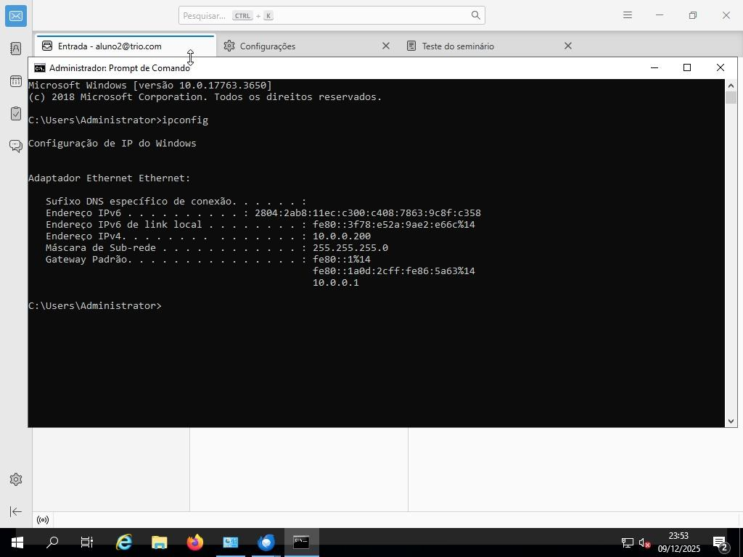 Fonte: Elaborado pelos autores (2025).

3.2 Instalação e Configuração do Servidor (MTA)
Após a configuração de rede, o software hMailServer foi iniciado. A interface administrativa confirma que o serviço está operando corretamente (Status: Running), pronto para processar requisições.

Figura 2 – Status do serviço hMailServer em execução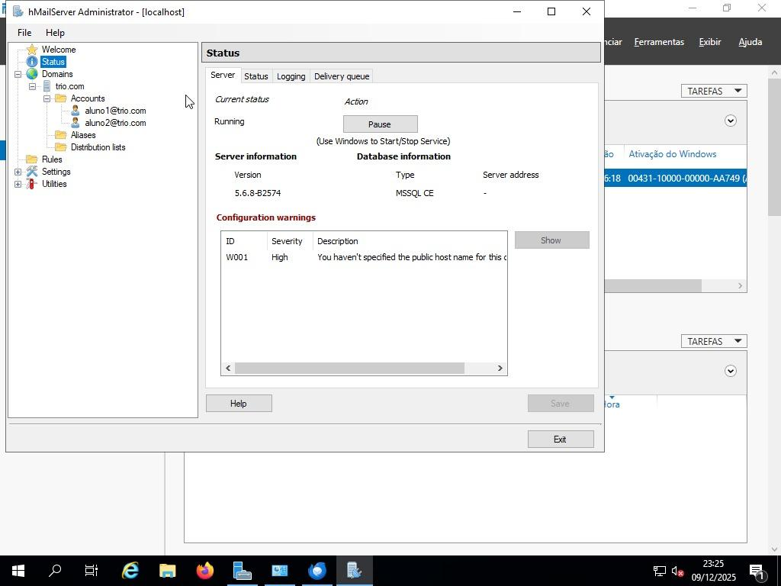 Fonte: Elaborado pelos autores (2025).
Na sequência, foi criado o domínio local @trio.com. As contas de usuário (aluno1 e aluno2) foram cadastradas e configuradas com suas respectivas credenciais de segurança.

Figura 3 – Listagem de contas ativas no domínio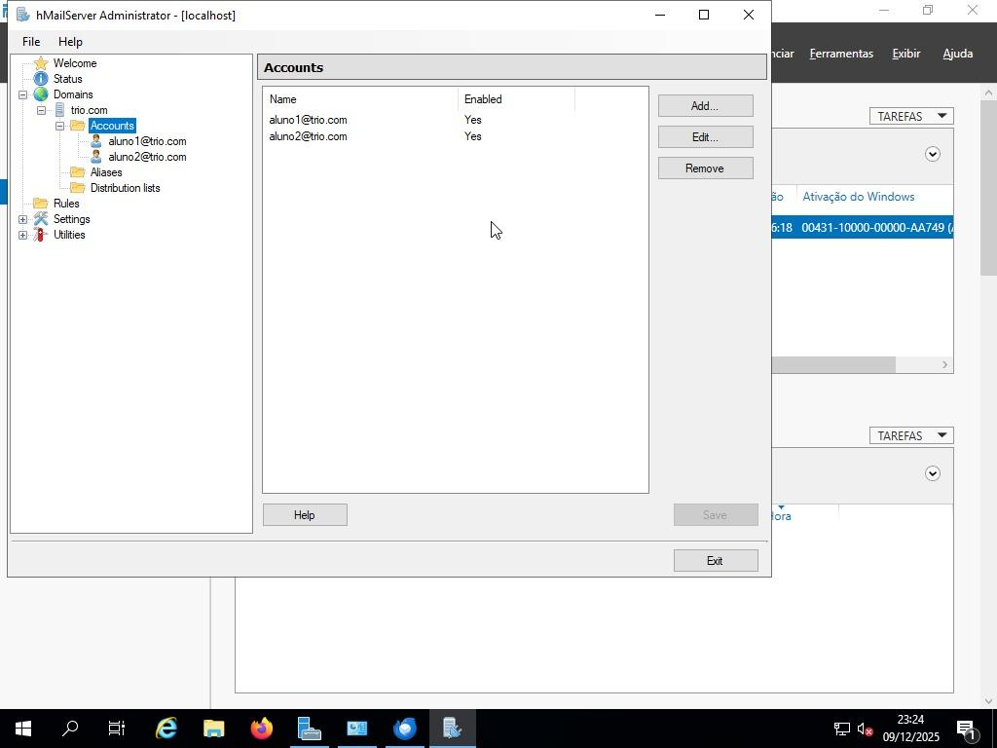 Fonte: Elaborado pelos autores (2025).

Figura 4 – Definição de credenciais e senha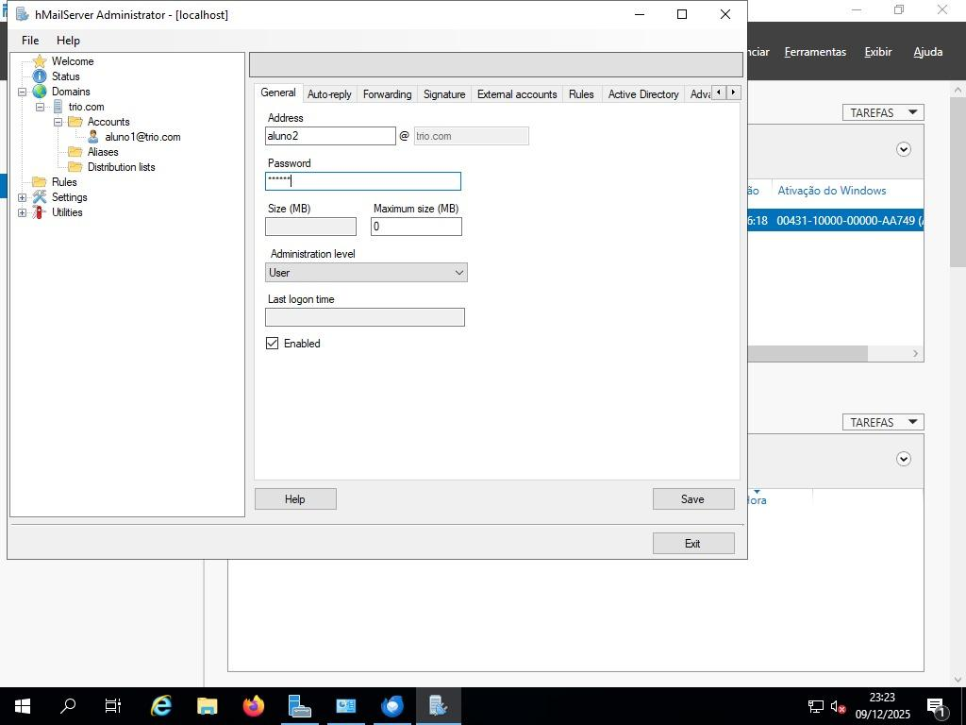 Fonte: Elaborado pelos autores (2025).

3.3 Configuração do Agente de Usuário (MUA)
Para o envio e recebimento das mensagens, utilizou-se o cliente Mozilla Thunderbird. A conexão foi estabelecida manualmente apontando para o IP do servidor (mail.trio.com / 10.0.0.200).
Configurou-se o protocolo SMTP na porta 25 para o envio de mensagens (Figura 5).

Figura 5 – Configuração do servidor de envio (SMTP)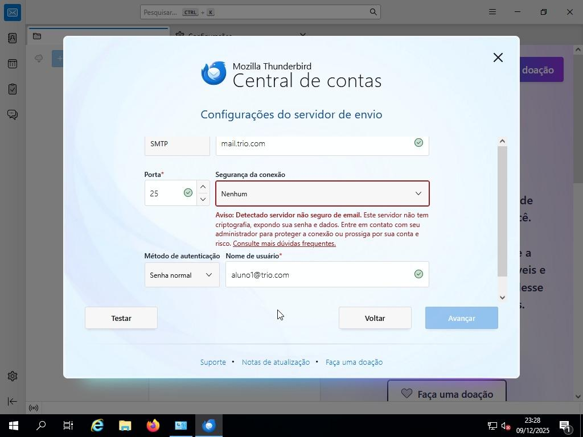 Fonte: Elaborado pelos autores (2025).
Também configurou-se o protocolo IMAP na porta 143 para o recebimento (Figura 6).

Figura 6 – Configuração do servidor de recebimento (IMAP)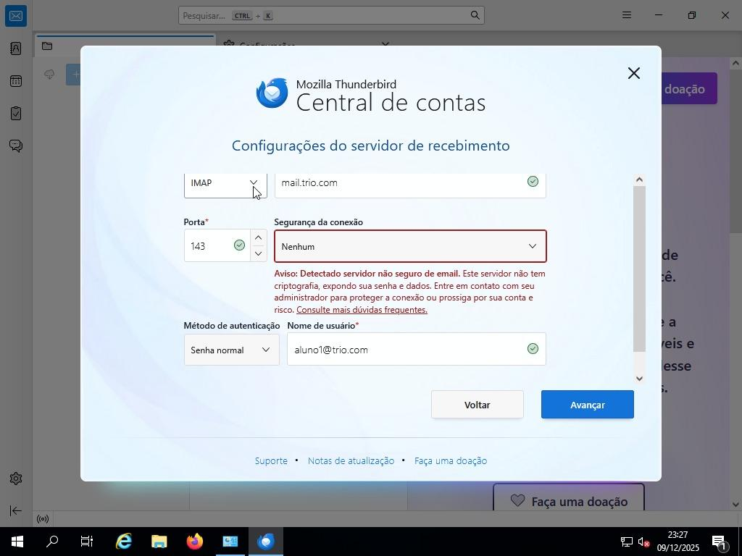 Fonte: Elaborado pelos autores (2025).

3.4 Monitoramento e Gerência de Rede
Para garantir a disponibilidade e a confiabilidade do serviço, foi implementado o software PRTG Network Monitor. Configurou-se sensores específicos para monitorar a porta 25 (SMTP) em tempo real, visando assegurar que o serviço de envio de e-mails esteja sempre acessível e auditável (Figura 7).
Figura 7 – Painel de monitoramento indicando serviço SMTP saudável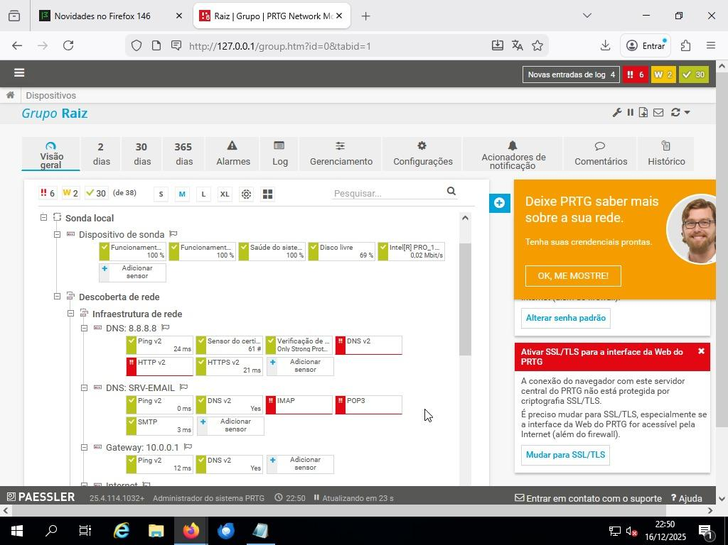Fonte: Elaborado pelos autores (2025).

4 RESULTADOS E TESTES
Para validar a integridade da implementação, realizou-se um teste prático de comunicação enviando uma mensagem do remetente aluno1 para o destinatário aluno2.

4.1 Validação do Recebimento
O sucesso da comunicação foi evidenciado primeiramente pela notificação nativa do Windows Server. O sistema alertou em tempo real a chegada do e-mail "Teste do seminário", comprovando que o servidor processou a entrada de dados.

Figura 8 – Notificação de recebimento de mensagem em tempo real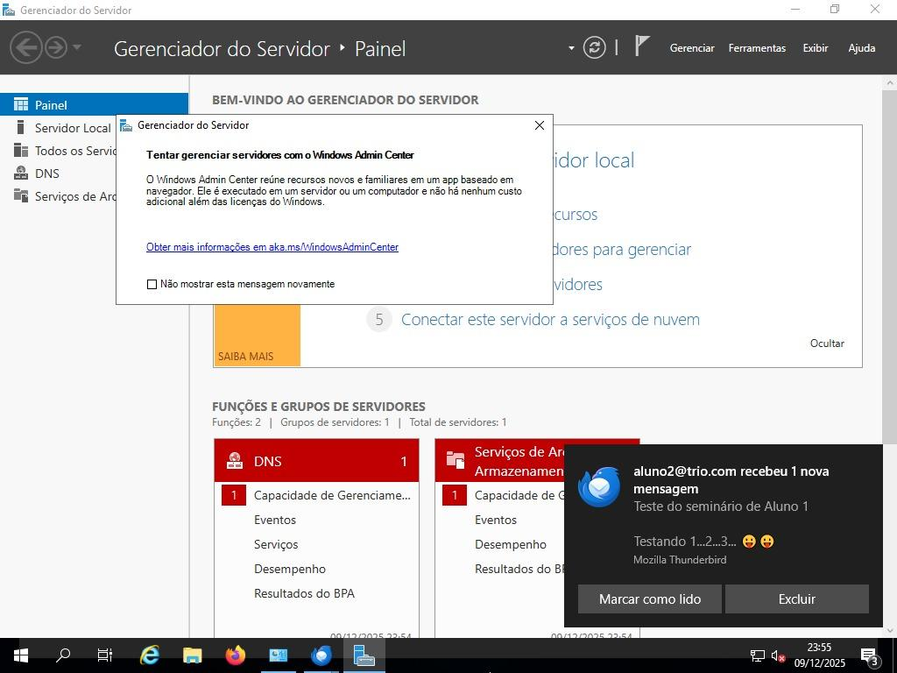 Fonte: Elaborado pelos autores (2025).

4.2 Verificação de Integridade
Ao acessar a interface do Thunderbird, verificou-se a mensagem listada na Caixa de Entrada (Figura 9) e o seu conteúdo aberto (Figura 10), confirmando a transmissão correta dos dados.

Figura 9 – Mensagem listada na Caixa de Entrada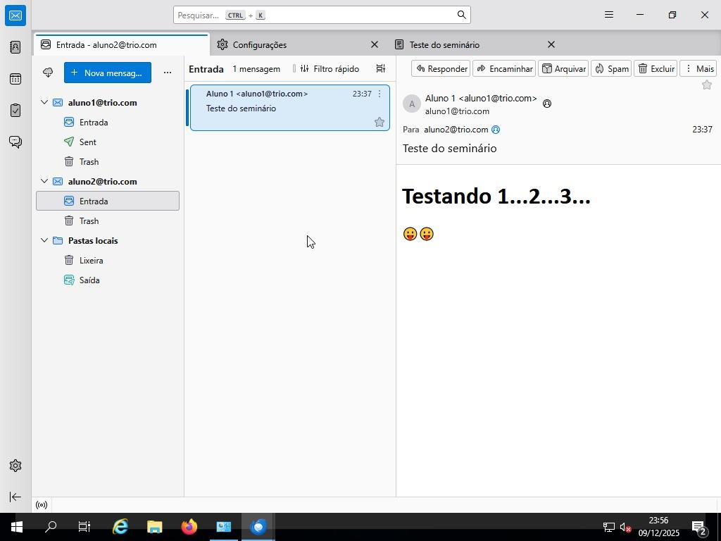 Fonte: Elaborado pelos autores (2025).

Figura 10 – Visualização do conteúdo da mensagem recebida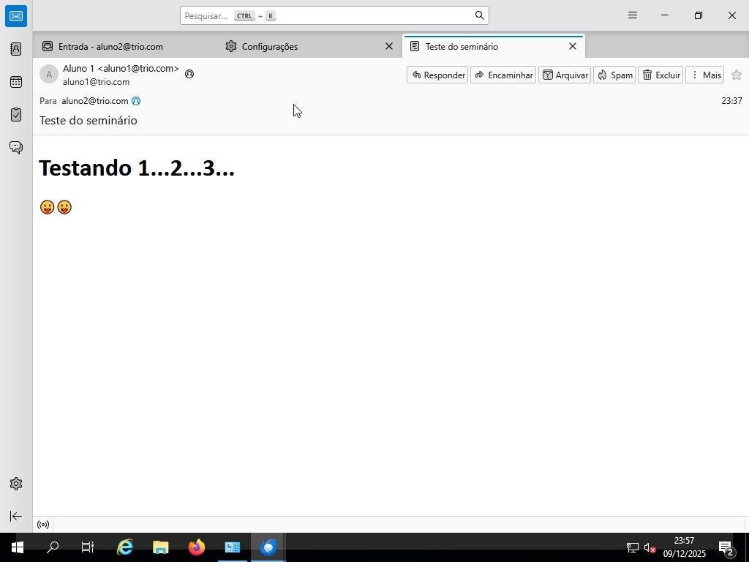 Fonte: Elaborado pelos autores (2025).

4.3 Simulação de Falha e Alerta
Foi realizada uma interrupção programada no serviço hMailServer para validar o sistema de alertas. O PRTG detectou a falha na comunicação com a porta TCP/IP em menos de 60 segundos, disparando o alerta visual na interface de gerência e comprovando a eficácia do monitoramento.
Figura 11 – Detecção de falha crítica no serviço de e-mail pelo PRTG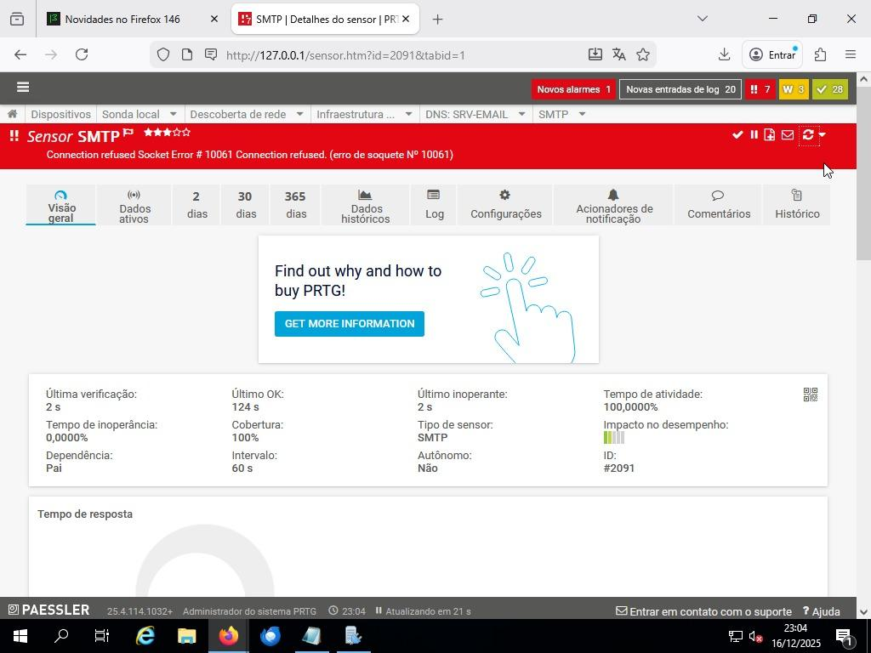Fonte: Elaborado pelos autores (2025).

5 CONCLUSÃO
O presente projeto atingiu seu objetivo principal ao demonstrar a implementação funcional de um servidor de correio eletrônico em ambiente corporativo simulado. A utilização do sistema operacional Windows Server 2019, em conjunto com o software hMailServer, provou-se uma solução robusta e viável para o gerenciamento centralizado de mensagens. Através da metodologia aplicada, foi possível comprovar na prática a teoria por trás da arquitetura cliente-servidor. Os testes de conectividade validaram que a correta configuração das portas lógicas (25 para SMTP e 143 para IMAP) e o endereçamento IP estático são requisitos fundamentais para a estabilidade do serviço. O sucesso no envio e recebimento de e-mails entre as contas aluno1 e aluno2 atesta que a infraestrutura proposta é capaz de sustentar o fluxo de comunicação de uma organização. Além disso, a integração da ferramenta de gerência PRTG Network Monitor assegurou a visibilidade contínua da infraestrutura, permitindo a detecção proativa de falhas no tráfego de dados, conforme demonstrado nos testes de interrupção de serviço. Por fim, conclui-se que o ambiente está operacional. Como melhoria para trabalhos futuros, sugere-se apenas a implementação de certificados de segurança (SSL/TLS) para a criptografia das mensagens trafegadas.

REFERÊNCIAS
MICROSOFT. Windows Server 2019 Documentation. Disponível em: https://docs.microsoft.com/en-us/windows-server/. Acesso em: 16 dez. 2025.
HMAILSERVER. Documentation and Support. Disponível em: https://www.hmailserver.com/documentation. Acesso em: 16 dez. 2025.
MOZILLA. Suporte do Thunderbird. Disponível em: https://support.mozilla.org/pt-BR/products/thunderbird. Acesso em: 16 dez. 2025.

